Putins Botschafter im Interview "Wir sind keine Verlierer"
01.02.2022, 08:55 Uhr

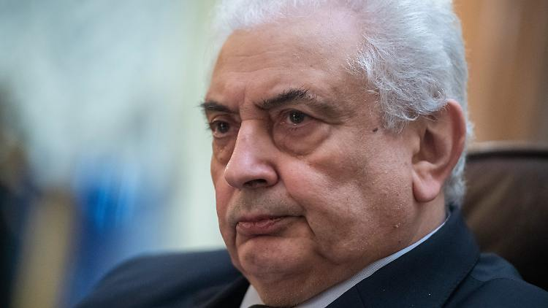
Sergej Netschajew ist seit 2018 Botschafter der Russischen Föderation in Deutschland.
(Foto: picture alliance/dpa)
Der russische Botschafter in Deutschland, Sergej Netschajew, macht den Westen für die Eskalation des Ukraine-Konflikts verantwortlich. "Die NATO bemüht sich sehr energisch, die Ukraine militärisch und technisch zu erschließen", sagt Netschajew im Interview mit ntv.de. "Die Flugzeit der Raketen, falls entsprechende Anlagen in der Ukraine installiert werden sollten, bis zu den lebenswichtigen Zentren Russlands beträgt fünf bis sieben Minuten. Dadurch entsteht eine neue Situation für unsere Sicherheit."
Russland ist Netschajew zufolge keine Bedrohung für die Ukraine. "Wir haben dem ukrainischen Volk nie gedroht. Nie." Mit Blick auf die NATO-Osterweiterungen nach dem Ende des Kalten Kriegs sagt der Botschafter: "Wir spüren Risiken für unsere Sicherheit." Für die Beitrittsländer in Osteuropa, die vor dem Zusammenbruch des Kommunismus dem Warschauer Pakt oder gar der Sowjetunion angehört hatten, habe Russland hingegen "keine reale Gefahr" dargestellt.
ntv.de: Herr Botschafter, Sie haben beruflich mit Unterbrechungen seit mehr als 40 Jahren in Deutschland zu tun. Sie waren für den diplomatischen Dienst der Sowjetunion in der DDR und sind seit 2018 russischer Botschafter in Deutschland. Mit Blick auf diese lange Zeit: Wie ist es derzeit um die deutsch-russischen Beziehungen bestellt?
Sergej Netschajew: Es sind unterschiedliche Zeiten, ich würde sogar sagen, unterschiedliche Epochen. Heute gibt es, nicht zuletzt dank unserer Unterstützung, ein vereintes Deutschland. Das ist ein völlig anderes Land, eingebunden in Allianzen und Unionen. Trotzdem haben wir das Positive aus beiden deutschen Staaten in die Gegenwart geholt. Die historische Aussöhnung nach dem Krieg war nicht selbstverständlich. Die Sowjetunion hat den Sieg mit 27 Millionen Toten bezahlt. Dass wir dennoch Schritt für Schritt den Weg zur Aussöhnung geebnet haben, betrachte ich als eine der größten Errungenschaften in unserem Verhältnis. Mehr als 4000 russische Kriegsgräber werden heute in Deutschland gepflegt.
Beide deutschen Staaten waren für uns - die Sowjetunion oder Russland - immer der wichtigste Handelspartner. Deutschland ist immer noch weit oben auf der Prioritätenliste unserer Zusammenarbeit mit dem Westen, auch wenn es in den letzten Jahren einige Unebenheiten in unserem Verhältnis gab. Wir sind alle Europäer. Uns verbindet sehr viel.
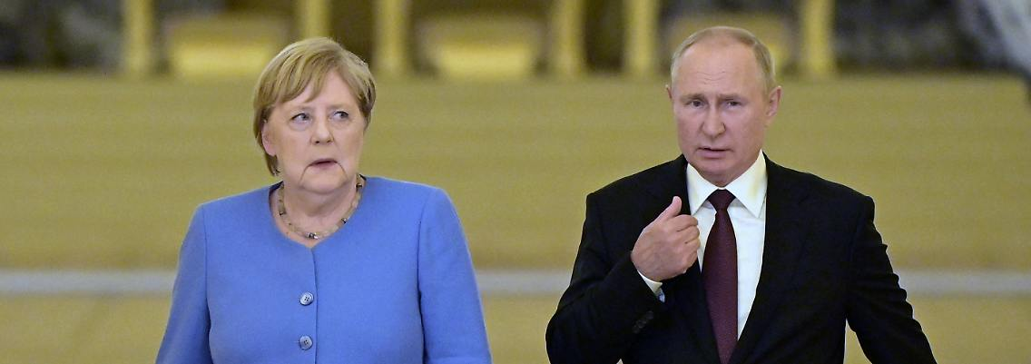
Politik 26.01.22
Interview zum Ukraine-Konflikt "Merkels Abtritt war für Putin ein Schlüsselmoment"
Trotz dieser der langen Verbindungen gibt es - wie Sie sagen - Unebenheiten, die in den vergangenen Monaten noch zugenommen haben. Wie sollte sich das deutsch-russische Verhältnis aus Ihrer Sicht entwickeln?
Deutschland, der Westen insgesamt, muss die Epoche der Beendigung des Kalten Krieges psychologisch überwinden. Nach der Wende hieß es im Westen, der Kalte Krieg sei zu Ende und es gebe einen Verlierer: die Sowjetunion. Und die Gewinner könnten dem Verlierer nun Vorschriften machen. War Russland nicht einverstanden, weil dieses Vorgehen seinen nationalen Interessen nicht entsprach, dann folgten Skepsis, Verärgerung, Drohungen, Sanktionen und Ultimaten.
Ich bin sehr dafür, dass unsere Interessen gehört und verstanden werden. Wir sind keine Verlierer, wir sind ein gleichberechtigtes Land und ein gleichberechtigter Partner in Europa. Wir sind offen für eine gleichberechtigte, pragmatische, respektvolle Zusammenarbeit mit allen Staaten in Europa. Wir bitten nur darum, unsere Belange zu verstehen und darauf zu verzichten, uns die Leviten zu lesen und uns einen Weg zu weisen, den wir nicht akzeptieren können, aus historischen, mentalen, psychologischen Gründen, aber auch aus Sicherheitsgründen.
Lassen Sie uns über die Sicherheitsgründe sprechen. Versteht Russland, dass sich ein Land wie die Ukraine bedroht fühlt, wenn mehr als 100.000 russische Soldaten an der Grenze aufmarschieren?
Nicht "an" der Grenze, sondern 300 bis 400 Kilometer davon entfernt. Wie viele ukrainische Soldaten stehen direkt an der russischen Grenze? Es ist eine hohe Zahl. Wir haben dem ukrainischen Volk nie gedroht. Nie. Das ukrainische Volk ist für uns ein Brudervolk, es ist praktisch dasselbe Volk.
In ukrainischen Ohren könnte es bedrohlich klingen, wenn ein Vertreter Russlands sagt, es sei praktisch dasselbe Volk.
Es ist aber die Tatsache und ich sehe da überhaupt keine Bedrohung.
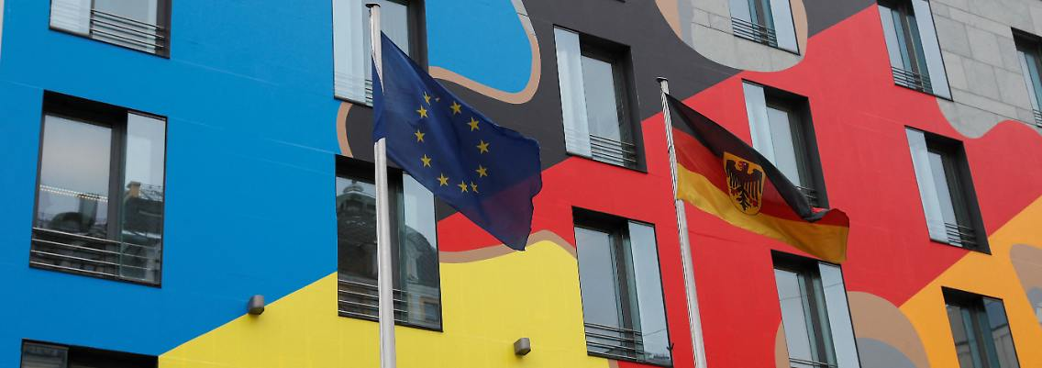
Kommentare 24.01.22
In Kiew wächst das Unbehagen Deutschland darf die Ukraine nicht im Stich lassen
Die Ukraine möchte nicht nur als Volk existieren, sondern als souveräner Staat.
Bei den Verhandlungen im Februar 2015 mit Bundeskanzlerin Merkel, dem französischen Präsidenten Hollande, dem ukrainischen Präsidenten Poroschenko und dem russischen Präsidenten Putin stand die Frage im Raum, was mit den sogenannten nicht anerkannten Republiken geschieht. Wir haben uns damals dafür eingesetzt, dass die Ostukraine in der Ukraine verbleibt. Die Ostukrainer wollten das nicht, weil sie nicht verstanden, warum nach dem Staatsstreich in der Ukraine im Februar 2014 ihre Meinung nicht respektiert wurde. Kiew schickte Truppen in die Ostukraine und es begann die sogenannte Anti-Terror-Operation gegen eigene Leute, die keine Terroristen waren und einfach die antirussische Rhetorik vom Maidan nicht mittragen wollten.
Das war der Anfang. Kennen Sie die Verhandlungen im Zuge der deutschen Einheit?
Die Zwei-plus-Vier-Verhandlungen.
Das waren Verhandlungen über die Regelung der äußeren Aspekte der Deutschen Einheit. Es gab klare Äußerungen von Deutschlands heutigen Verbündeten, dass die Einheit fehl am Platze sei. Aber unser Land war dafür. Bei diesen Verhandlungen gab es feste Zusagen, die inzwischen öffentlich sind. In den Gesprächsprotokollen ist schwarz auf weiß nachzulesen, dass die NATO nicht nach Osten ausgedehnt werden sollte. 14 Länder Europas sind seither Mitglied der NATO geworden. Aber nicht nur das: Die militärische Infrastruktur der NATO-Staaten nähert sich unseren Grenzen. Wir spüren Risiken für unsere Sicherheit.
Glauben Sie, die NATO könne Russland angreifen?
Es geht nicht um Glauben oder Vertrauen. Es geht um das Potenzial. Wir sehen, dass Waffen gegen uns gerichtet sind. Dass in Polen stationierte Anti-Ballistik-Missiles den Westen vor dem Iran schützen sollen - sorry, das sind Märchen der Gebrüder Grimm. Wir sehen die Gefahr eines Angriffs nicht unbedingt heute. Aber morgen kommt vielleicht eine andere Führung und sagt: Mit diesen Raketen können wir Russland drohen, es zu etwas zwingen oder sogar angreifen. Darauf müssen wir vorbereitet sein.
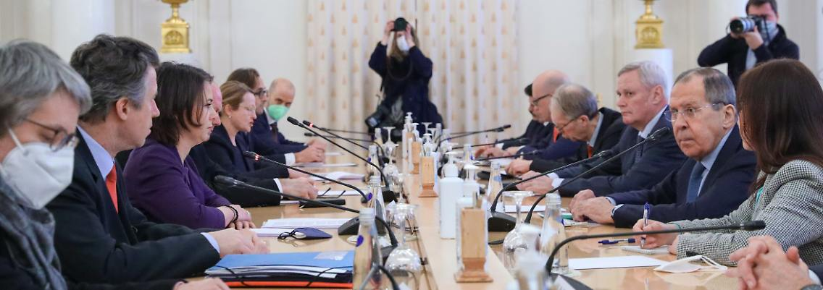
Politik 18.01.22
Baerbock in Moskau Worum geht es im Streit mit Russland?
Diese Länder, die der NATO beigetreten sind, hatten offensichtlich auch Sicherheitsbedenken. Muss Russland das nicht auch zur Kenntnis nehmen?
Das können wir natürlich zur Kenntnis nehmen. Aber man muss bedenken, wie die reale Situation war. Haben wir jemandem gedroht? Wir haben uns damit befasst, unsere Truppen aus Deutschland und osteuropäischen Staaten zurückzuziehen.
Diese Länder haben es so empfunden.
Das war Fantasie. Es gab keine reale Gefahr.
Die jeweiligen Länder haben das offenbar anders eingeschätzt.
Sie geben diesen Ländern das Recht auf irgendwelche Garantien. Und jetzt, wo die Situation sich geändert hat, brauchen auch wir Garantien. Das ist absolut legitim.
War es denn aus russischer Sicht ein Fehler, dass beispielsweise die drei baltischen Staaten der NATO beigetreten sind?
Die Osterweiterung der NATO war grundsätzlich kein großer Erfolg der westlichen Politik. Wir haben 1999 bei einem Treffen der OSZE in Istanbul vereinbart und in Astana im Dezember 2010 bekräftigt, dass die Sicherheit eines Staates nicht auf Kosten der Sicherheit eines anderen Staates gefestigt werden darf. Unsere westlichen Gesprächspartner betonen das Recht eines Staates auf die Wahl seiner Sicherheitsarchitektur. Dabei wird aber vergessen, dass diese Wahl die Sicherheit der anderen Staaten nicht verschlechtern darf.
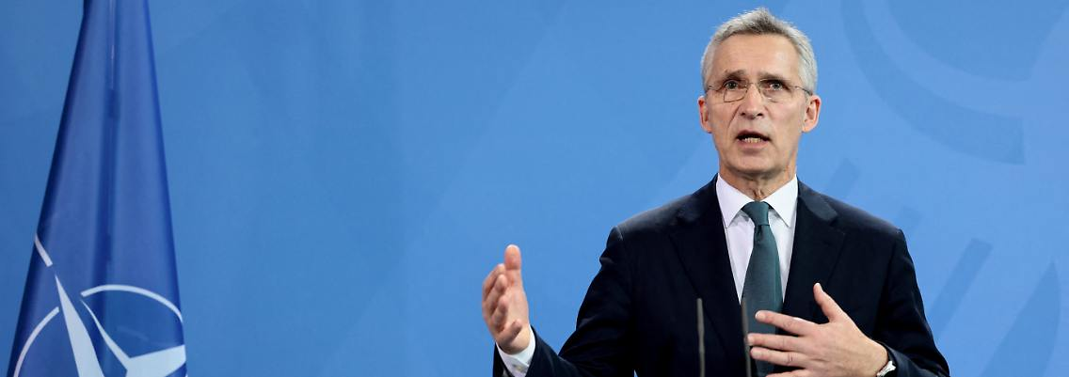
Politik 30.01.22
Im Falle einer Invasion Moskaus Stoltenberg schließt NATO-Einsatz in Ukraine aus
Diese russischen Bedenken sind nicht neu. Warum ist es ausgerechnet in den vergangenen Monaten zu dieser Eskalation gekommen?
Die NATO bemüht sich sehr energisch, die Ukraine militärisch und technisch zu erschließen. Die Flugzeit der Raketen, falls entsprechende Anlagen in der Ukraine installiert werden sollten, bis zu den lebenswichtigen Zentren Russlands beträgt fünf bis sieben Minuten. Dadurch entsteht eine neue Situation für unsere Sicherheit. Stellen Sie sich vor, Sie sind ein Bürger Russlands und sehen, dass in Charkow amerikanische Raketen stehen.
Man könnte dann als Bürger Russlands auf die Idee kommen, dass die Ukraine Sicherheitsgarantien braucht, die sie dazu bewegen, die NATO nicht um solche Raketen zu bitten.
Dann müsste die Regierung in Kiew erst mal den innenpolitischen Konflikt mit dem Donbass regeln. Dafür gibt es eine absolut klare Grundlage.
Aus ukrainischer Sicht ist das kein innerukrainischer Konflikt, sondern ein Konflikt mit Russland, der von Russland angefacht wird.
Das ist Demagogie. Nicht Russland hat den Donbass angegriffen. Die Grundlage für die Regelung des Konflikts sind die Minsker Abkommen. Das ist kein einfaches Übereinkommen, das ist eine völkerrechtlich verankerte Vereinbarung, abgesegnet durch eine Resolution des UNO-Sicherheitsrats. Und in diesen Minsker Vereinbarungen gibt es keinen Paragraphen, in dem steht, Russland müsse etwas tun.
Es ist aber auch nicht so, dass Russland keinen Einfluss auf die momentan tonangebenden Kräfte in der Region hat.
Dank diesem Einfluss ist die Region weiterhin Teil der Ukraine. Das war von Anfang an keineswegs klar. Dies sind hauptsächlich russischsprachige Regionen, mit einer sehr starken geistigen und wirtschaftlichen Verbindung nach Russland. Wenn Sie mal in die Geschichte schauen, werden Sie verstehen, wie stark Bande mit Russland sind.
Auch ein solcher Satz könnte in ukrainischen Ohren beunruhigend klingen.
Wir sprechen über zwei nicht anerkannte Republiken, die Teile der Ukraine sind, aber einen Sonderstatus in der ukrainischen Verfassung verankern möchten. Dafür braucht es einen Dialog zwischen Kiew auf der einen und Donezk und Luhansk auf der anderen Seite. Wie das jüngste Berater-Treffen im Normandie-Format gezeigt hat, verstehen unsere westlichen Freunde das ein bisschen anders. Da wird Russland als Konfliktpartei dargestellt. Das werden wir nicht akzeptieren.
Können Sie denn zusichern, dass die beiden nicht anerkannten Republiken Teil der Ukraine bleiben?
Das hängt davon ab, wie es weitergeht mit der Realisierung der Minsker Abkommen. Ich kann nichts garantieren. Bis jetzt stellen die Regionen nicht die Frage nach dem Austritt.
Wie würde sich Russland entscheiden, wenn diese Frage wieder aufkäme? Würde es erneut Anstrengungen unternehmen, dass diese Gebiete in der Ukraine bleiben?
Ich möchte nicht spekulieren. Realpolitik findet nicht im Konjunktiv statt.
Würden Sie der Analyse zustimmen, dass ein Beitritt der Ukraine zur NATO so lange unwahrscheinlich ist, wie der Ostukraine-Konflikt nicht gelöst ist?
Die NATO kann gemäß ihren Statuten die Ukraine nicht als Mitglied akzeptieren, weil es dort einen innenpolitischen Konflikt gibt. Ein Land muss aber nicht unbedingt de facto Mitglied sein, um von der NATO militärisch so erschlossen zu werden, dass es praktisch doch in der NATO ist. Auch das wollen wir nicht.
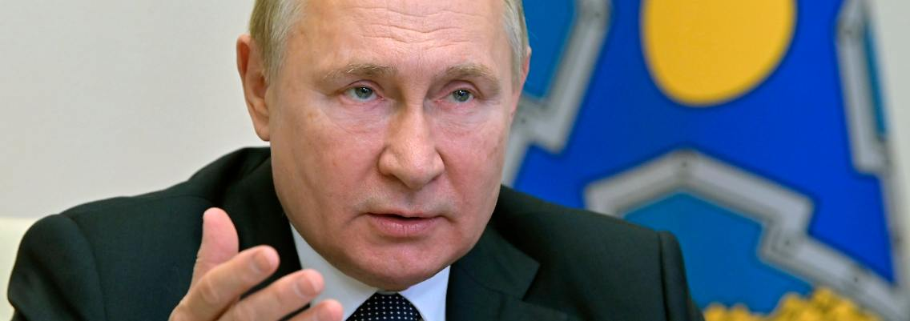
Kommentare 18.01.22
Moskaus Konflikt mit dem Westen Der Wiederaufbau von Vertrauen wird schwierig
Diese Analyse beinhaltet natürlich auch die Unterstellung, dass Russland ein Interesse daran hat, den Konflikt bestehen zu lassen.
Wie gesagt, wir wollen eine Beilegung des Konfliktes auf der Grundlage der Minsker Vereinbarungen. Aber Kiew tut nichts und sabotiert praktisch alles. Die Mitglieder des Normandie-Formats, Deutschland und Frankreich, müssen tatkräftiger auf Kiew einwirken, damit es seinen Verpflichtungen nachkommt.
Russland fordert von der NATO einen generellen Verzicht auf weitere Ost-Erweiterungen.
Wir fordern eine Nicht-Erweiterung der NATO, keine militärisch-technische Erschließung der Ukraine und Rückzug der militärisch-technischen Infrastruktur der NATO auf den Stand von 1997.
Schließt die Forderung nach einer Nicht-Erweiterung der NATO Finnland und Schweden ein?
Wenn wir über die Nicht-Erweiterung der NATO sprechen, dann geht es vor allem darum, dass die Allianz nicht noch mehr an unsere Grenzen vorrückt. Den neutralen Status von Finnland und Schweden respektieren wir.
Lassen Sie uns noch über Nord Stream 2 sprechen. Hat das Projekt für Russland neben der wirtschaftlichen auch eine geopolitische Bedeutung?
Es wurde so viel Geld in diese Rohrleitung gepumpt, dass wir auf keinen Fall den Hahn zudrehen wollen. Es ist ein internationales Projekt, eine Win-Win-Story. Wir liefern Gas zu guten Preisen auf Grundlage langfristiger Verträge. Deutschland wird Abnehmer Nummer eins in Europa und die deutschen Verbraucher müssen nicht mehr so tief in die Geldbörse greifen. Seit 50 Jahren liefern wir Gas nach Deutschland. Nicht ein einziges Mal haben wir Anlass zu der Annahme gegeben, wir seien unzuverlässige Lieferanten.
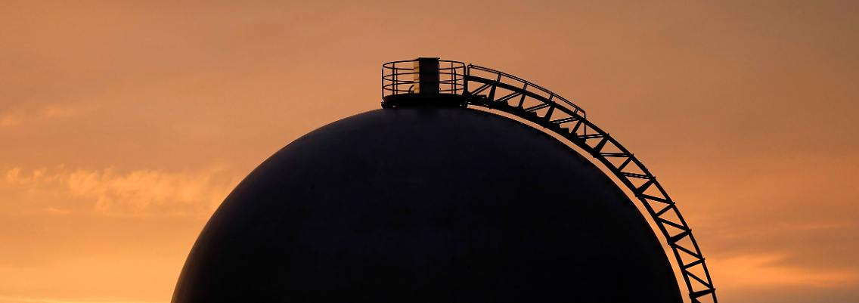
Wirtschaft 31.01.22
Alternative zu Russland-Gas Biden verhandelt mit Katar über Flüssiggas für die EU
Bundesaußenministerin Annalena Baerbock hat bei ihrem Besuch in Moskau das Potenzial von grünem Wasserstoff aus Russland angesprochen. Hat die russische Seite Interesse an einer Zusammenarbeit bei diesem Thema?
Es gibt eine Arbeitsgruppe, an der auf deutscher Seite das Bundeswirtschaftsministerium und von russischer Seite unser Energieministerium beteiligt ist. Diese Arbeitsgruppe hätte längst zusammentreffen sollen, aber wegen der Pandemie musste das verschoben werden. Ich warte ehrlich gesagt auf ein Signal aus dem neuen Wirtschaftsministerium, wer diese Gruppe auf deutscher Seite künftig leiten wird.
Apropos Pandemie …
Sind Sie mit Sputnik geimpft?
Dieser Impfstoff hat keine Zulassung in Deutschland.
Was schade ist. Wir sind dafür, dass auf bilateraler Grundlage die beiden Impfstoffe Sputnik und Comirnaty anerkannt werden. Sie sind sehr gut kompatibel. Das sage ich Ihnen nicht als Botschafter, sondern als Patient.
Von der europäischen Zulassungsbehörde EMA hieß es wiederholt, es fehlten Unterlagen für eine Genehmigung.
Die kommerziellen Interessen sind riesig. Aber wir sind nicht böse. 72 Länder der Welt nutzen Sputnik und sind damit glücklich.
Woran liegt es, dass die Impfquote in Russland so niedrig ist?
Das hat psychologische Gründe. Das ist Teil der russischen Mentalität. Ein russisches Sprichwort sagt: Wir spannen langsam ein, aber wir reiten schnell. Wir sind jetzt bei einer Quote von 65 Prozent Erstimpfungen und gut die Hälfte davon ist geboostert. Sputnik hilft auch gut gegen Omikron. Das ist keine Propaganda, das ist in wissenschaftlichen Studien bestätigt.

